Politik in der Schule: Dr. Simone Strohmayr diskutiert mit Maria Ward Schülerinnen in Günzburg

Eine nicht alltägliche Begegnung hatten die Schülerinnen der 10. Jahrgangsstufe des Maria Ward Gymnasiums und der Maria Ward Realschule Günzburg: Im Rahmen des Tages der freien Schulen in Bayern erlebten sie die stellvertretende Vorsitzende der SPD-Landtagsfraktion Dr Simone Strohmayr hautnah in einer Schulstunde.
Unter dem Motto „Politik macht Schule – Abgeordnete schenken eine Unterrichtsstunde“ diskutierte Frau Strohmayr mit den Schülerinnen und stand diesen Rede und Antwort. Dabei war von Politikverdrossenheit bei jungen Leuten nichts zu merken. Nicht nur die Flüchtlingspolitik war ein Thema, das die Schülerinnen brennend interessierte, auch kritische bildungspolitische Fragen musste Frau Stroymayr, die Mitglied im Ausschuss für Bildung und Kultus des Bayerischen Landtags ist, beantworten.
Im Themenfocus standen außerdem, wie im Bayerischen Landtag die SPD-Politik in der Opposition aussieht, der Bereich Frauenpolitik sowie die Frage, wie man als Politikerin Karriere und Familie vereinbaren kann. Dies sei nicht immer leicht, gab Frau Strohmayr zu, sei jedoch mit einem breiten Netzwerk an helfenden Händen zu bewältigen. Zum Schluss der Veranstaltung bestärkte Frau Strohmayr die Schülerinnen, sich zu engagieren und für die Gesellschaft stark zu machen. Anhaltender Applaus zum Ende der einstündigen Diskussion bekräftigte, wie sinnvoll die Aktion „Politik macht Schule“ ist, welche vom Verband Bayerischer Privatschulen, dem Katholischen Schulwerk in Bayern und der Evangelischen Schulstiftung in Bayern organisiert worden war, um Politiker und Jugendliche zu einem Dialog zu bringen.

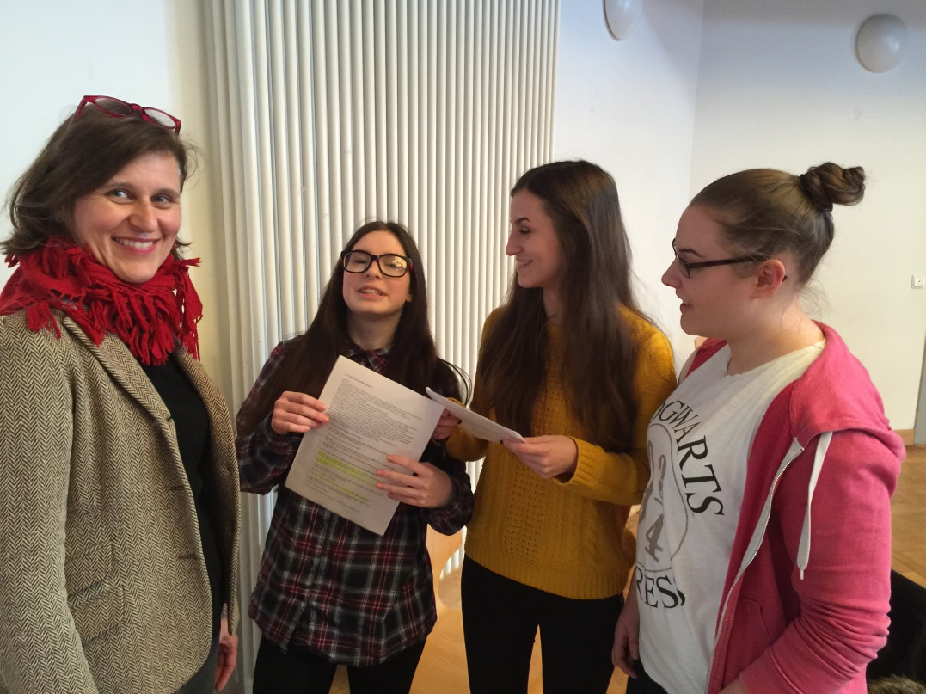

Dr. Simone Strohmayr, MdL, im Gespräch mit Schülerinnen der Schülerzeitung im Anschluss der Veranstaltung „Politik macht Schule“

